**5.38 Печать**

Многие документы, списки и другие объекты программы имеют свои печатные формы. Печатные формы могут формироваться в виде табличных документов или офисных документов в форматах Microsoft Word и OpenOffice.org Writer. Внешний вид и состав печатных форм можно настраивать, не внося изменений в программу (конфигурацию). У документа или списка могут быть также внешние печатные формы.

Печатные формы в виде табличного документа можно сохранить в папку на компьютере или отправить по почте как вложения в любом из популярных форматов, включая документы Microsoft Word, OpenOffice.org Writer, Adobe PDF, HTML, Microsoft Excel, в формате табличного документа 1С:Предприятие MXL). При этом не требуется, чтобы эти программы были установлены на компьютере.

В то же время, для формирования печатных форм, которые сразу выводятся в форматах Microsoft Word и OpenOffice.org Writer, необходимо, чтобы на компьютере были установлены соответствующие офисные программы.

Внешние пользователи (партнеры, респонденты и др.) могут воспользоваться как предусмотренными в программе печатными формами для документов, так и внешними печатными формами.

**Настройка программы**

В разделе **Администрирование** – Печатные формы, отчеты и обработки с помощью ссылки Подменю «Печать» можно настраивать состав всех печатных форм, располагающихся в подменю Печать в документах и списках программы.

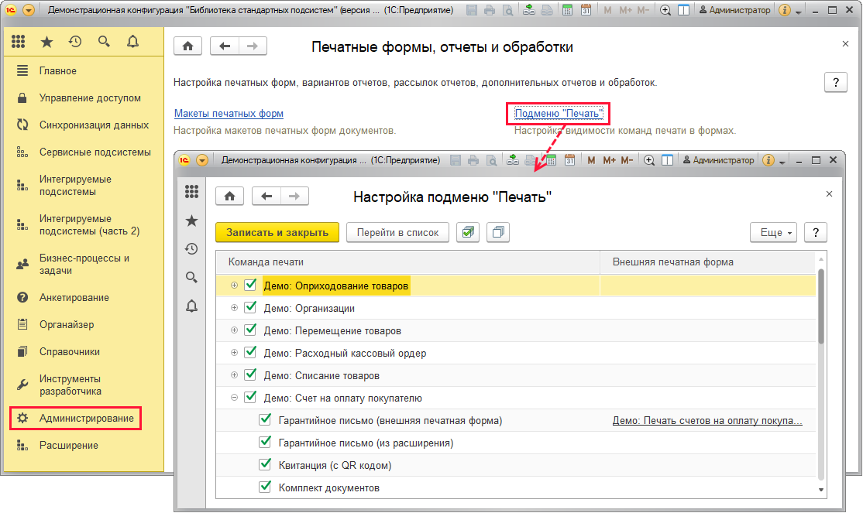

Состав печатных форм документов и списков можно определить с помощью соответствующих флажков: можно включать или отключать отдельные команды или подменю Печать для всего списка или документа.

**Персональные настройки**

Персональные настройки программы для работы с печатью можно произвести, воспользовавшись командой **Демо: Мои настройки** в разделе Главное. Администратор может также найти команду **Демо: Мои Настройки** в разделе **Администрирование**.

На вкладке Главное перейдите по ссылке, для того чтобы Задать действие при выборе макета печатной формы:

■ Только для просмотра;

■ Для просмотра и редактирования.

Если настройка не произведена, то выбор будет предлагаться при каждом открытии печатной формы двойным щелчком мыши. Подробнее см. раздел [Редактирование макетов печатных форм](https://its.1c.ru/db/content/bsp301doc/src/5.38%20%D0%BF%D0%B5%D1%87%D0%B0%D1%82%D1%8C.htm?_=1542292879#_редактирование_макетов_печатных_3).

Включите флажок Больше не спрашивать, для того чтобы программа больше не выводила это сообщение.

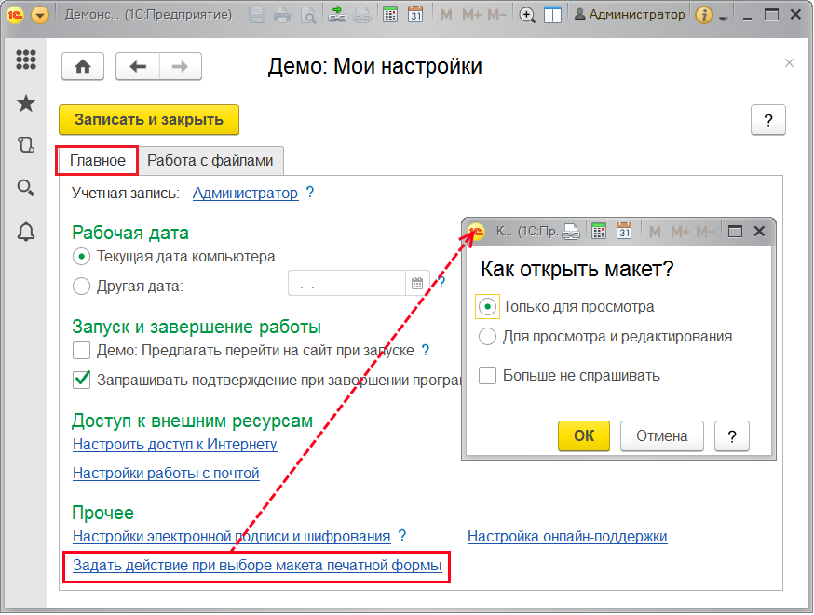

Для печати в офисных программах при работе в веб-клиенте необходимо установить расширение работы с файлами. На вкладке Главное персональных настроек в разделе Работа в веб-клиенте нажмите кнопку Установить сейчас.

Можно отложить установку. Включите флажок, для того чтобы программа напоминала об установке расширения работы с файлами (по умолчанию включен). Подробнее см. раздел [Печатные формы в виде документов Microsoft Word и OpenOffice.org Writer](https://its.1c.ru/db/content/bsp301doc/src/5.38%20%D0%BF%D0%B5%D1%87%D0%B0%D1%82%D1%8C.htm?_=1542292879#_печатные_формы_в).

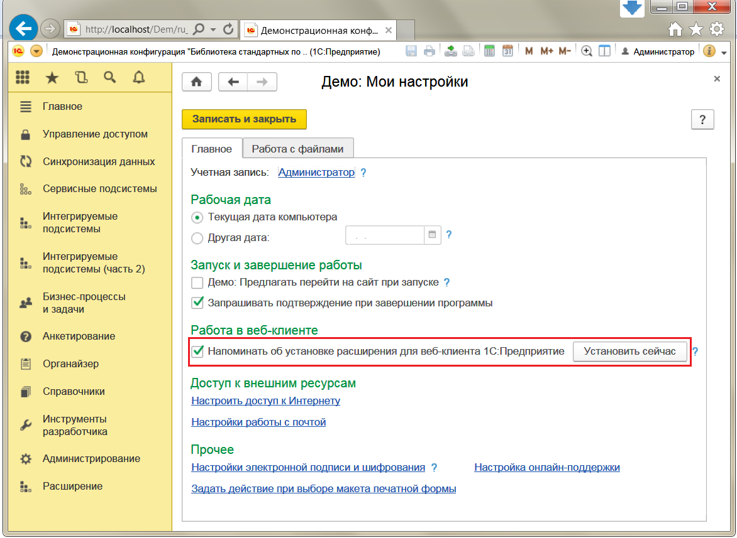

**Формирование печатных форм**

Для формирования печатных форм не требуется наличия каких-либо специальных прав. Как правило, печать доступна, если есть права на просмотр документа. Рассмотрим возможности печати на примере печатных форм документов.

В документах с возможностью печати, как правило, в командной панели имеется подменю Печать, с помощью которой выбираются конкретные печатные формы. Состав команд подменю Печать зависит от соответствующих настроек. См. раздел [Настройка программы](https://its.1c.ru/db/content/bsp301doc/src/5.38%20%D0%BF%D0%B5%D1%87%D0%B0%D1%82%D1%8C.htm?_=1542292879#_настройка_программы_45). Например, в документе **Демо:** **Счет на оплату покупателю** предусмотрено несколько печатных форм:

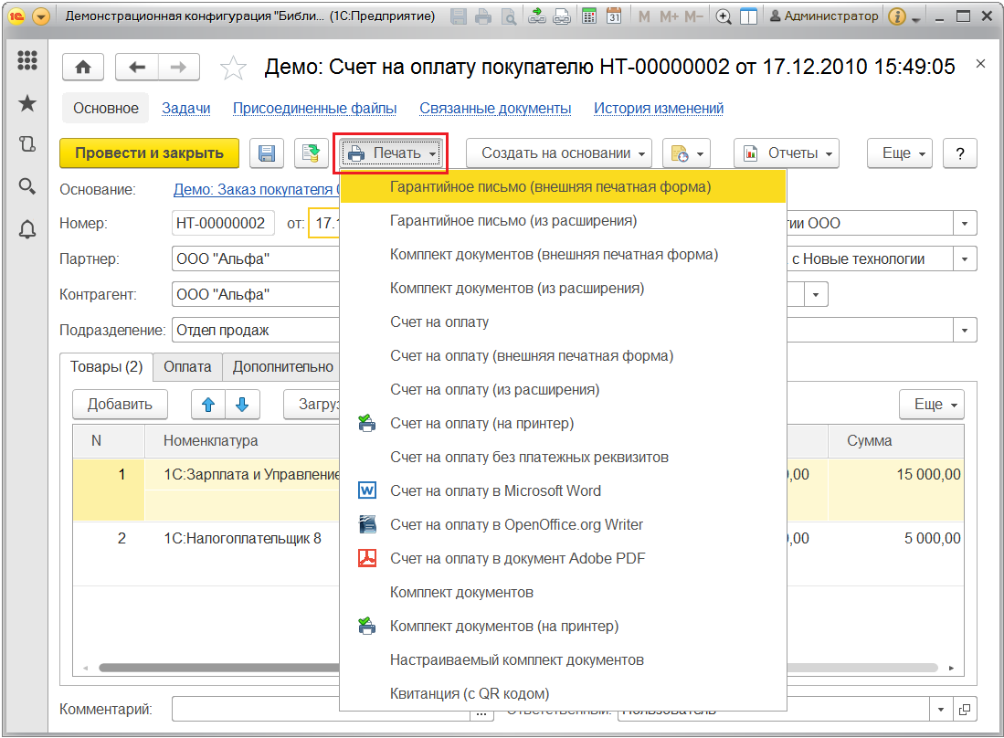

Аналогичные команды предусмотрены в списке документов. В списке можно выделить сразу несколько документов и распечатать. При множественном выборе в списке или в журнале документов в составе подменю Печать остаются доступными только те печатные формы, которые подходят сразу ко всем выбранным документам.

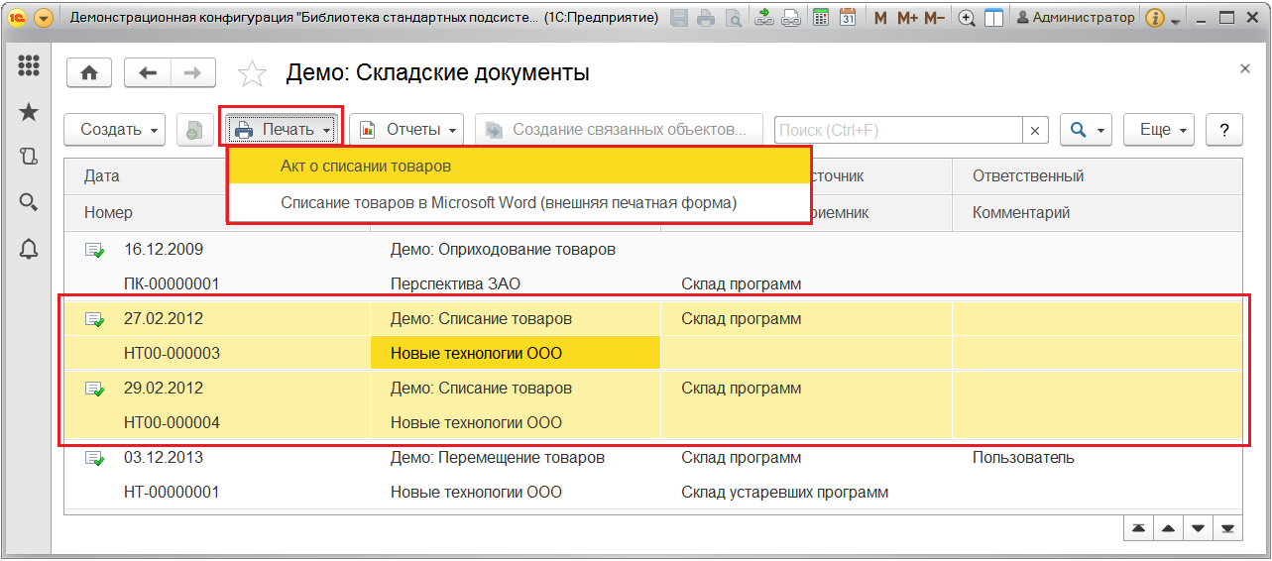

Состав подменю Печать в ряде документов, списков и журналов автоматически подстраивается под выбранный документ: показываются только те печатные формы, которые могут быть для него сформированы при текущих значениях реквизитов. Общих печатных форм для некоторых выбранных документов в списке может не быть.

В программе предусмотрено несколько видов команд печати:

■ с предварительным просмотром в окне Печать документов (например, команда **Печать – Счет на оплату**). Для вывода сформированной печатной формы на принтер можно воспользоваться кнопкой Печать. Здесь же можно указать количество копий документа. Выбранное число копий запоминается. Исключением является печать комплектов, где настройка числа копий отдельных печатных форм может не сохраняться (это зависит от прикладного решения);

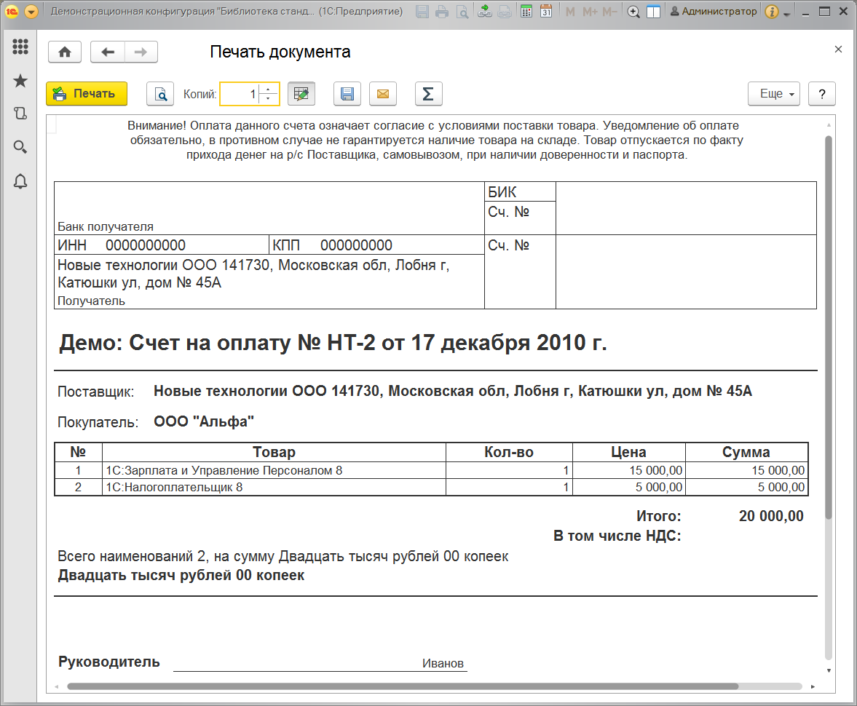

■ без предварительного просмотра в окне Печать документов. Например, в документе **Демо: Счет на оплату покупателю** предусмотрена команда **Печать – Счет на оплату (на принтер)**. Аналогичная команда предусмотрена для комплектов документов: **Комплект документов (на принтер)**;

■ печатные формы в виде документов Microsoft Word и OpenOffice.org. Writer (например, **Печать – Счет на оплату в OpenOffice.org Writer**). Подробнее см. раздел [Печатные формы в виде документов Microsoft Word и OpenOffice.org Writer](https://its.1c.ru/db/content/bsp301doc/src/5.38%20%D0%BF%D0%B5%D1%87%D0%B0%D1%82%D1%8C.htm?_=1542292879#_печатные_формы_в_виде документов mi);

■ печатные формы без платежных реквизитов – выводится только содержание документа, например, по команде **Печать – Счет на оплату без платежных реквизитов** из счета выводится только список товаров;

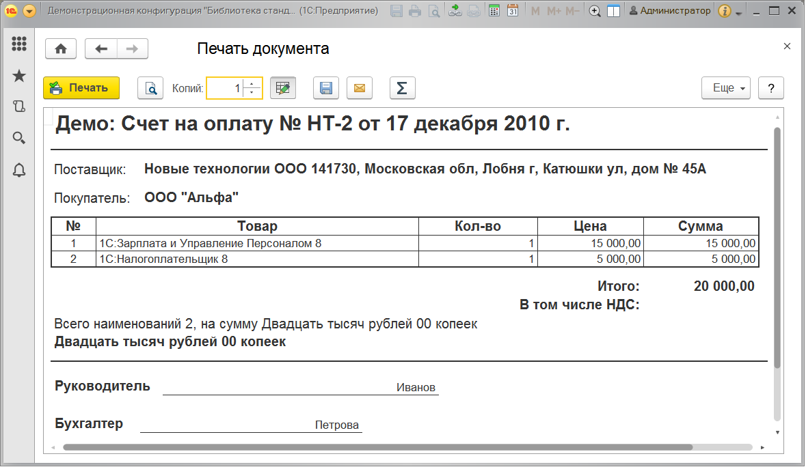

■ печать комплекта документов. Примером такой команды является **Печать – Комплект документов**. Позволяет распечатать комплект различных документов. Например, из товарной накладной можно распечатать сразу товарную накладную, приходно‑кассовый ордер и счет‑фактуру. В окне Печать комплекта печатные формы комплекта выводятся на отдельных страницах, при этом можно просмотреть конкретную форму, выбирая из списка печатных форм слева нужную. Можно изменить количество копий комплекта;

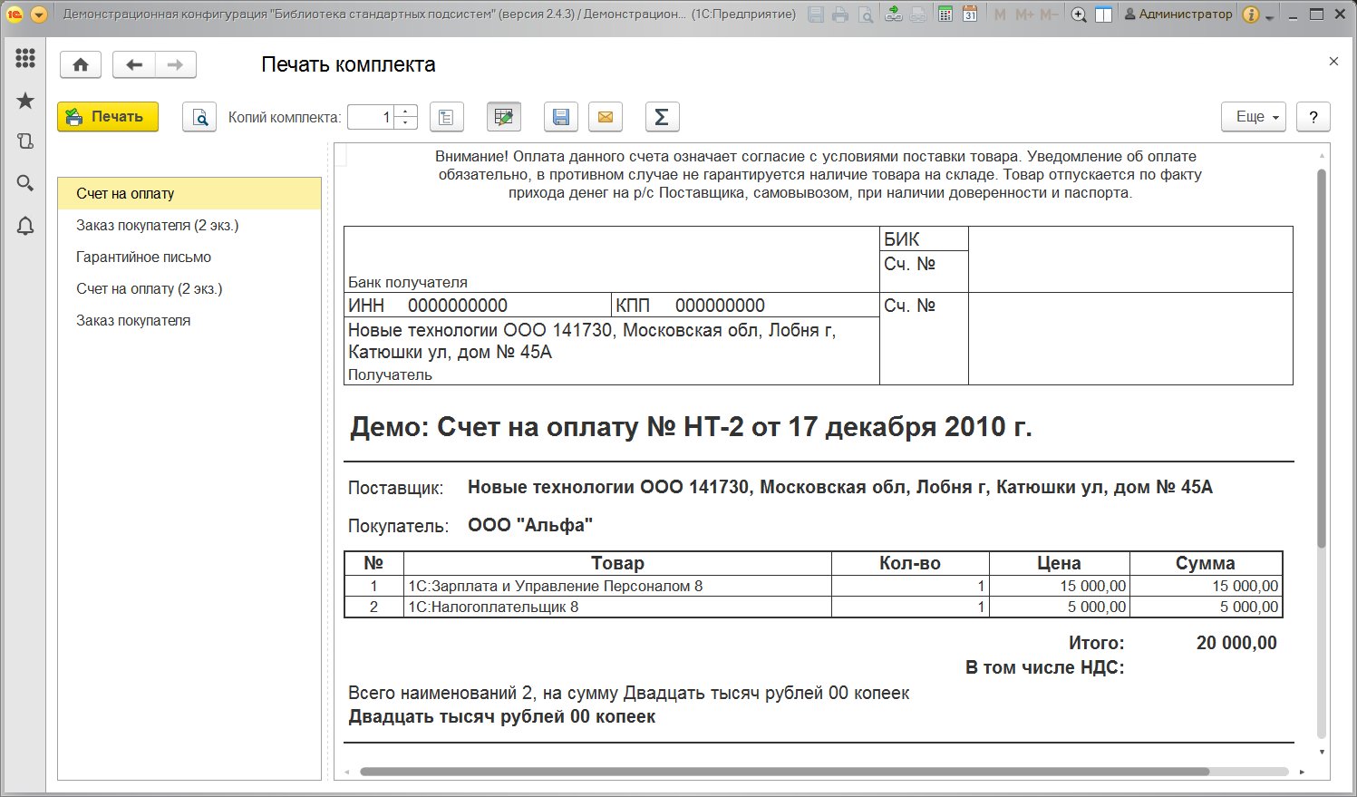

■ выборочная печать комплекта документов (примером такой команды на рисунке является **Настраиваемый комплект документов**). Для каждой печатной формы можно указать свое количество копий. Подробнее см. раздел [Настраиваемый комплект документов;](https://its.1c.ru/db/content/bsp301doc/src/5.38%20%D0%BF%D0%B5%D1%87%D0%B0%D1%82%D1%8C.htm?_=1542292879#_настраиваемый_комплект_документов)

■ печать в виде документа PDF. (Например, **Счет на оплату в документ Adobe PDF**);

■ внешние печатные формы. В зависимости от настроек разработчика программы могут быть предусмотрены внешние печатные формы по соответствующим командам в подменю Печать, которые добавляются в список в алфавитном порядке. Например, в документе **Демо: Счет на оплату покупателю** предусмотрены внешние печатные формы **Гарантийное письмо**, **Комплект документов** и **Счет на оплату**. Подробнее о внешних печатных формах см. раздел документации Дополнительные отчеты и обработки;

■ печатные формы из расширения. В зависимости от настроек разработчика программы в расширении могут быть предусмотрены печатные формы по соответствующим командам в подменю Печать, которые добавляются в список в алфавитном порядке. Например, в документе **Демо: Счет на оплату покупателю** предусмотрены печатные формы из расширения **Гарантийное письмо**, **Комплект документов** и **Счет на оплату**. Подробнее о расширениях см. раздел документации Базовая функциональность;

■ печатные формы с QR-кодом. Например, в документе **Демо:** **Счет на оплату покупателю** имеется команда **Квитанция (с QR-кодом)**. В программе предусмотрены возможности для вывода изображений QR-кодов в печатных формах по заданной текстовой строке.

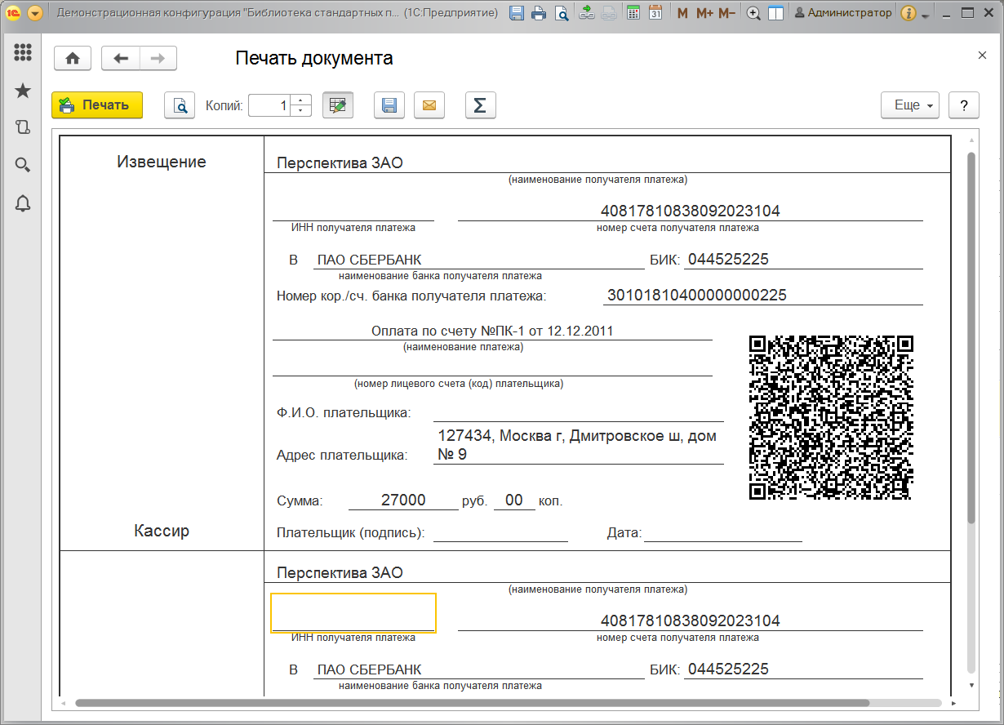

С помощью кнопки https://its.1c.ru/db/content/bsp301doc/src/_img/a8ac365292f91872c91b58b5276d597d/image1848.png?_=1542292879 можно включить или отключить режим редактирования этой печатной формы.

С помощью кнопки https://its.1c.ru/db/content/bsp301doc/src/_img/a8ac365292f91872c91b58b5276d597d/image1850.png?_=1542292879 можно просмотреть документ перед печатью. В окне Предварительный просмотр с помощью соответствующих кнопок можно распечатать документ или перейти к настройке параметров страницы. Также эти команды можно найти в меню Еще.

С помощью кнопки https://its.1c.ru/db/content/bsp301doc/src/_img/a8ac365292f91872c91b58b5276d597d/image1852.png?_=1542292879 имеется возможность Сохранить печатные формы в нужных форматах в папку на компьютере или присоединить к документу.

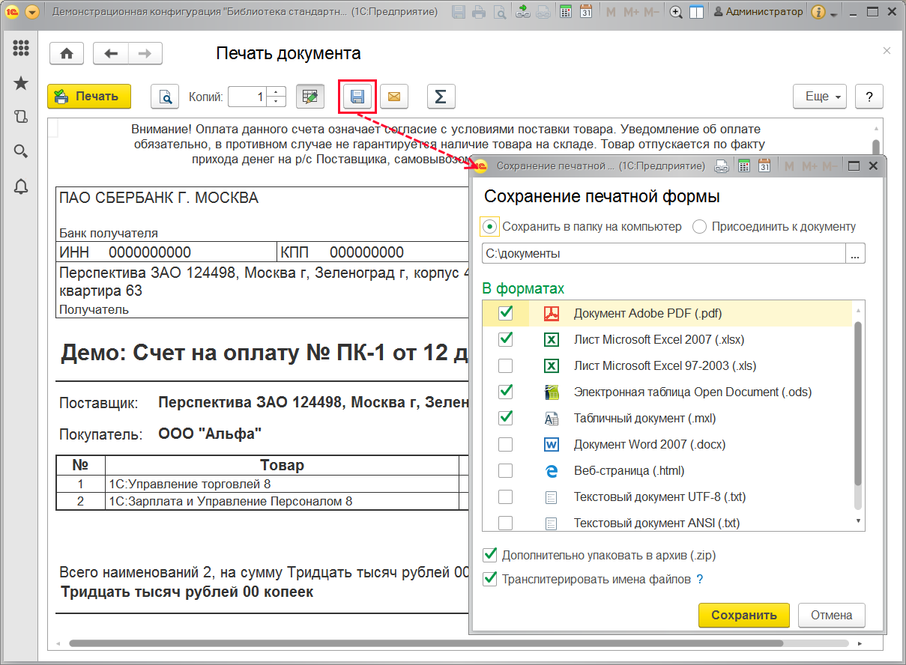

Для того чтобы сохранить печатную форму, с помощью переключателя выберите Сохранить в папку на компьютер. Выберите путь к папке с помощью кнопки https://its.1c.ru/db/content/bsp301doc/src/_img/a8ac365292f91872c91b58b5276d597d/image1856.png?_=1542292879.

Включите флажки для выбора одного или нескольких форматов, в которых нужно сохранить печатную форму.

Укажите, в каком формате (или нескольких форматах) нужно сохранить документ:

■ Документ Adobe PDF (.pdf);

■ Лист Microsoft Excel 2007 (.xlsx);

■ Лист Microsoft Excel 97-2003 (.xls);

■ Электронная таблица OpenDocument (.ods);

■ Табличный документ (.mxl);

■ Документ Word 2007 (.docx);

■ Веб-страница (.html);

■ Текстовый документ UTF-8 (.txt);

■ Текстовый документ ANSI (.txt).

Для уменьшения объема сохраненных файлов включите флажок Дополнительно упаковать в архив.

При необходимости включите флажок Транслитерировать имена файлов. В этом случае сохраненные файлы будут иметь имена, содержащие только латинские буквы и цифры, для возможности переноса между различными операционными системами. Например, файл **Отчет.mxl** будет сохранен с именем **Otchet.mxl**.

Нажмите кнопку Сохранить. Настройки будут сохранены.

С помощью переключателя имеется возможность печатную форму Присоединить к документу. Подробнее о присоединенных файлах см. раздел документации Работа с файлами.

С помощью кнопки https://its.1c.ru/db/content/bsp301doc/src/_img/a8ac365292f91872c91b58b5276d597d/image1858.png?_=1542292879 Отправить сформированные печатные формы документа можно отправить в качестве вложений в электронном письме. Работа в окне выбора формата вложений осуществляется так же, как при сохранении печатных форм.

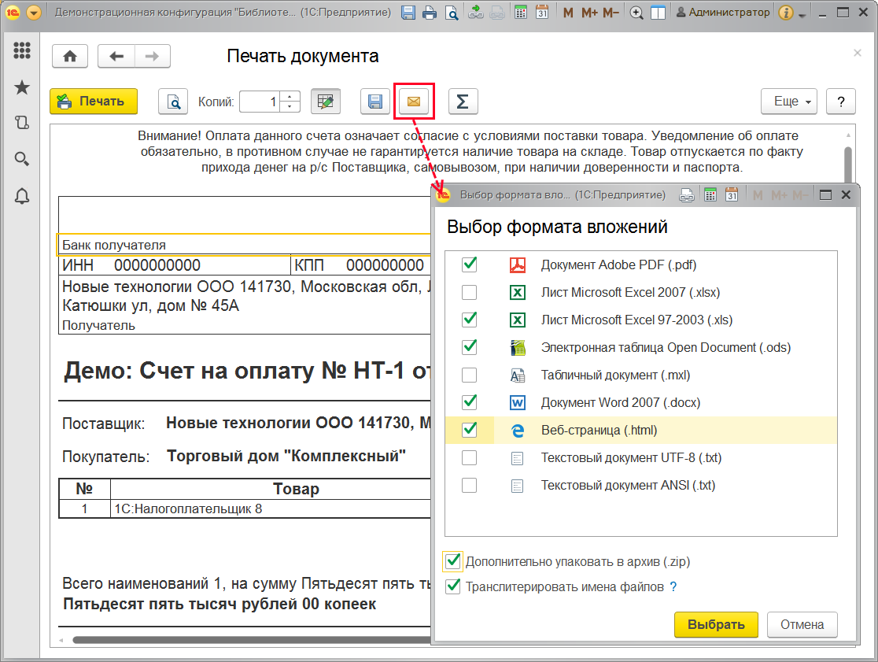

После указания необходимых данных для перехода к заполнению письма нажмите кнопку Выбрать. Подробнее см. раздел документации Работа с почтовыми сообщениями.

Если включен флажок Почтовый клиент (раздел **Администрирование** – Органайзер – Почта, подробнее см. раздел документации Взаимодействия) и у контрагентов и партнеров имеются адреса электронной почты, то программа предлагает выбрать с помощью флажков адреса для отправки вложений.

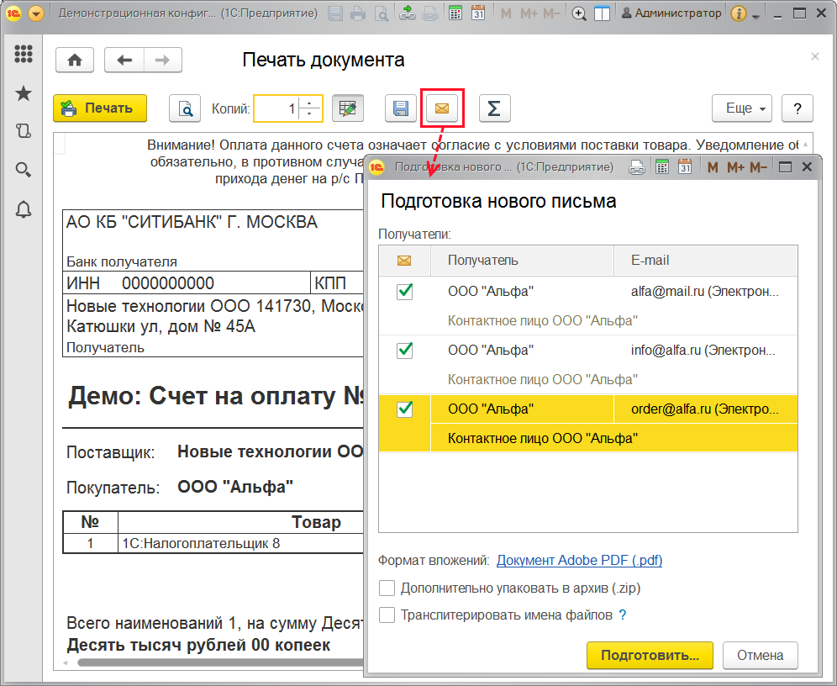

В качестве ссылки указываются форматы вложений. Нажав на ссылку, можно поменять их. После указания необходимых данных для перехода к заполнению письма нажмите кнопку Подготовить. Подробнее о заполнении исходящих писем см. раздел документации Взаимодействия.

При отправке комплекта документов для каждой печатной формы будет сформировано отдельное вложение. Если печатается комплект печатных форм сразу для нескольких документов из списка, то рекомендуется разбивать документы по контрагентам. В этом случае удобно отправлять весь комплект одному контрагенту, например, если в комплект входит две печатные формы, то в первом файле будут все счета, во втором все накладные.

Для быстрого перехода к нужной печатной форме достаточно выбрать ее в списке.

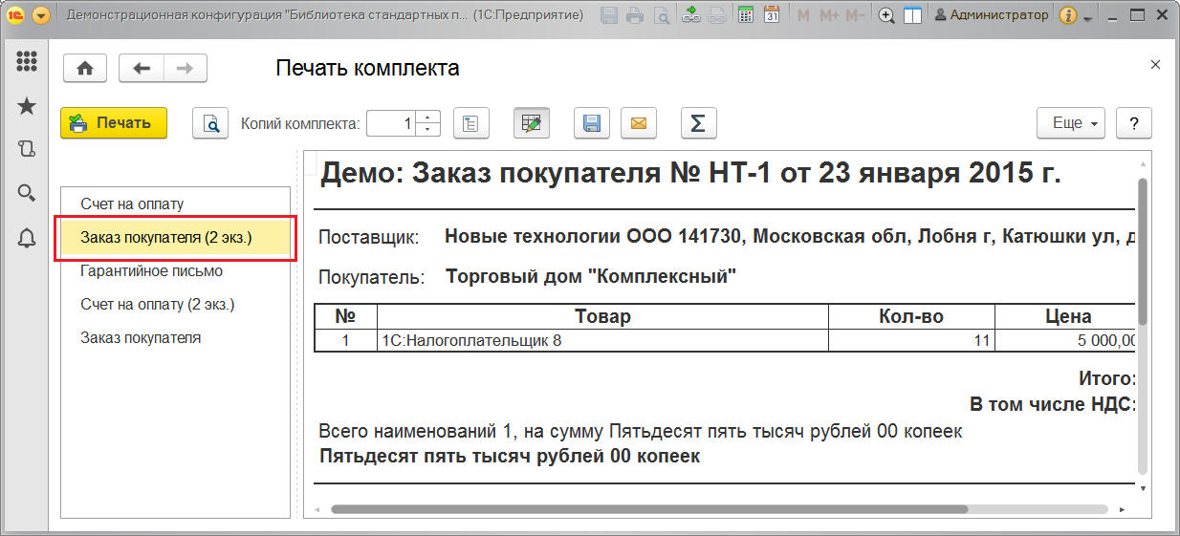

Для удобства просмотра печатной формы комплекта можно отключить панель настройки количества копий с помощью кнопки https://its.1c.ru/db/content/bsp301doc/src/_img/a8ac365292f91872c91b58b5276d597d/image1866.png?_=1542292879 Показать / Скрыть настройку количества копий.

С помощью кнопки https://its.1c.ru/db/content/bsp301doc/src/_img/a8ac365292f91872c91b58b5276d597d/image1868.png?_=1542292879 можно подсчитать Показатели выделенных ячеек: сумму, среднее, минимум и максимум. Указывается общее количество выделенных ячеек и количество числовых ячеек. Расчеты проводятся только для числовых ячеек. Для быстрого вычисления суммы выделенных ячеек в печатных формах можно воспользоваться сочетанием клавиш Alt+S. Подробнее см. в разделе документации Варианты отчетов.

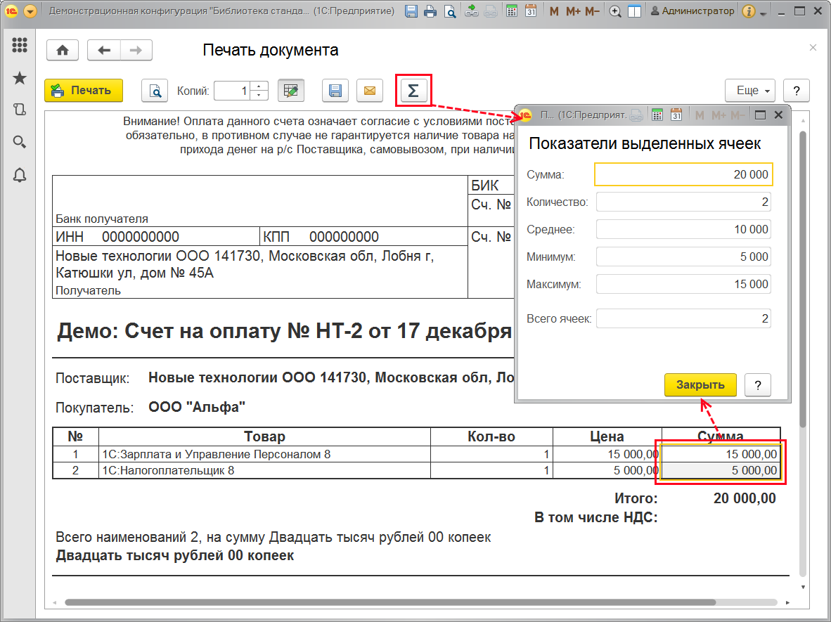

С помощью команды Еще – Изменить макет можно перейти к редактированию макета печатной формы. Команда доступна, если установлена роль Изменение макетов печатных форм. Печатная форма становится неактивной. Подробнее см. раздел [Редактирование макетов печатных форм](https://its.1c.ru/db/content/bsp301doc/src/5.38%20%D0%BF%D0%B5%D1%87%D0%B0%D1%82%D1%8C.htm?_=1542292879#_редактирование_макетов_печатных_3).

После завершения редактирования печатная форма изменится автоматически.

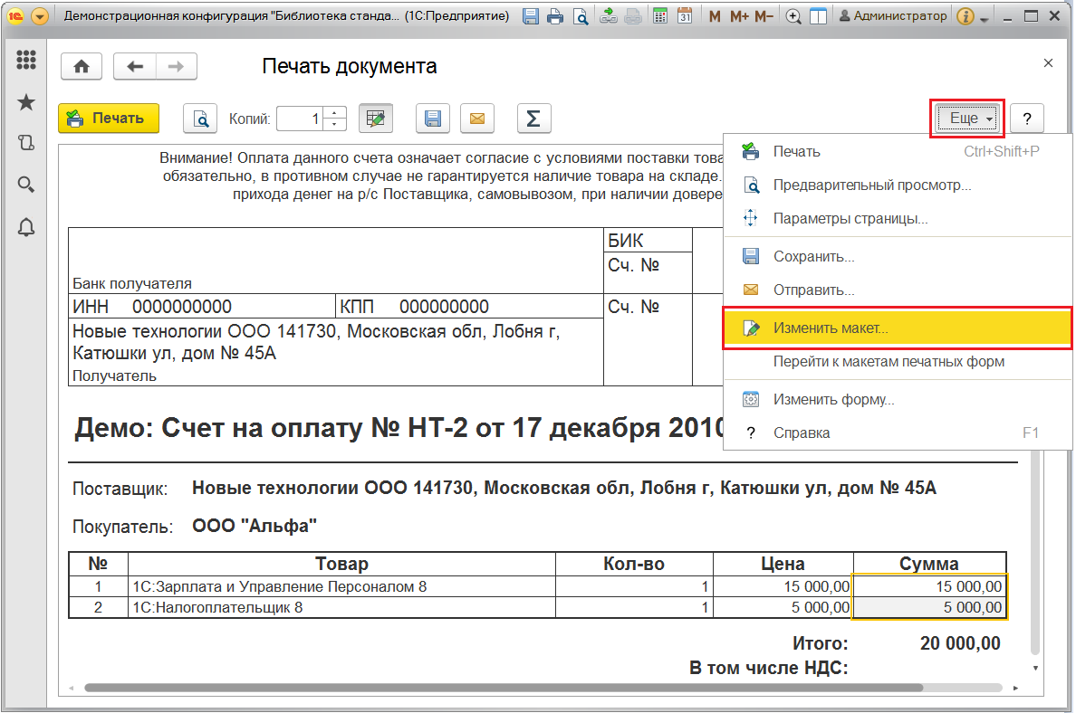

По соответствующей команде меню Еще можно Перейти к макетам печатных форм. Подробнее см. раздел [Редактирование макетов печатных форм](https://its.1c.ru/db/content/bsp301doc/src/5.38%20%D0%BF%D0%B5%D1%87%D0%B0%D1%82%D1%8C.htm?_=1542292879#_редактирование_макетов_печатных_3).

**Настраиваемый комплект документов**

В программе предусмотрена возможность настройки печати комплекта документов по команде Печать – Настраиваемый комплект документов. В окне Настраиваемый комплект слева находится панель настройки количества копий.

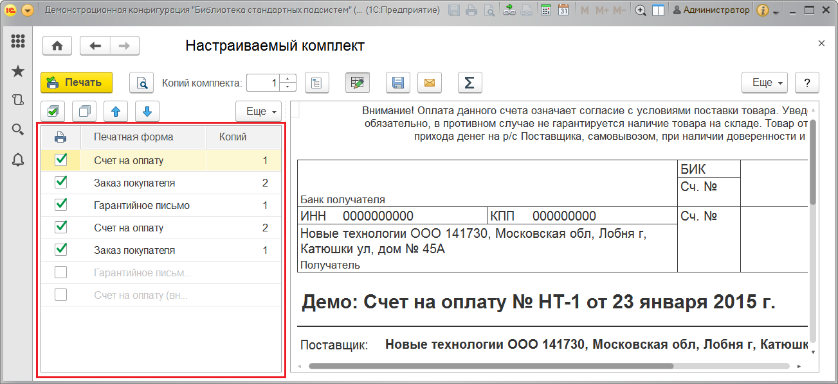

Для того чтобы настроить печать комплекта, воспользуйтесь контекстным меню по правой кнопке мыши. Эти команды можно найти также в меню Еще.

С помощью команд контекстного меню или меню Еще можно:

■ Установить или Снять все флажки,

■ Сбросить настройки комплекта.

Выберите нужную печатную форму из комплекта для просмотра. Включите флажок для печати этой печатной формы. Проставьте необходимое количество копий печатных форм. Настройки будут сохранены.

**Особенности печати в веб-клиенте**

**Печатные формы в виде табличных документов**

При работе в Интернете для формирования печатных форм в веб-клиенте необходимы дополнительные настройки браузера. Необходимо отменить блокирование всплывающих окон для веб-сайта программы, например: <http://trade.demo.1c.ru/trade/ru_RU/>.

При работе в браузере Internet Explorer выберите команду Сервис – Блокирование всплывающих окон – Параметры блокирования всплывающих окон.

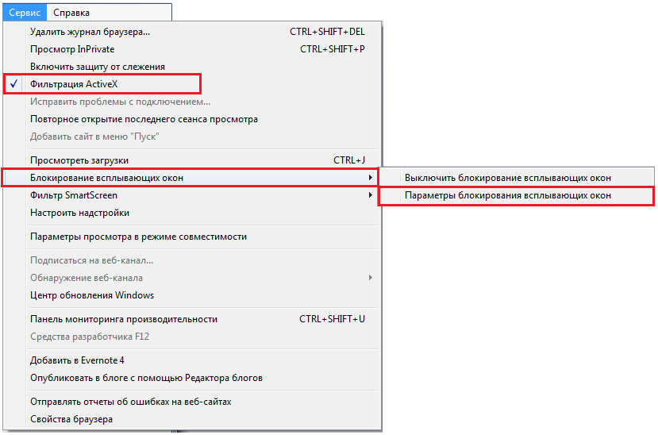

Введите адрес веб-сайта программы в поле Адрес веб-узла, получающего разрешение, нажмите кнопку Добавить, название сайта появится в поле Веб-узлы, имеющие разрешение. Далее нажмите Закрыть. Для получения более подробной информации см. документацию к веб-браузеру.

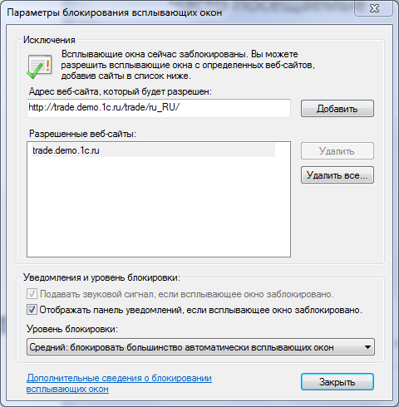

При работе в Internet Explorer, если включена фильтрация активного содержимого, то нужно нажать на значок https://its.1c.ru/db/content/bsp301doc/src/_img/a8ac365292f91872c91b58b5276d597d/image1880.png?_=1542292879 Состояние фильтрации активного содержимого и отключить фильтрацию ActiveX только для этого сайта.

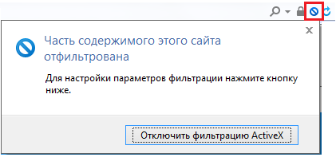

При печати в веб-клиенте печатные формы выводятся в формате PDF (по умолчанию), который можно сразу отправить на принтер или сохранить в файл на компьютер. Поэтому необходимо, чтобы на компьютере была установлена программа просмотра документов PDF, например, Adobe Reader. Если программа на компьютере не установлена, и нет возможности ее установить, или этот способ печати не устраивает по каким-либо причинам, можно выбрать способ печати HTML. Для этого нажмите кнопку https://its.1c.ru/db/content/bsp301doc/src/_img/a8ac365292f91872c91b58b5276d597d/image1884.png?_=1542292879 Главное меню, выберите команду Сервис – Параметры, включите Способ печати в виде HTML, нажмите кнопку ОК.

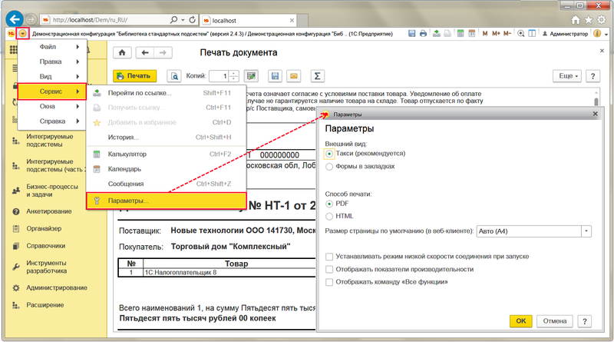

После нажатия на кнопку Печать необходимо уточнить настройки печати в программе Adobe Reader. Печатная форма выводится на предварительный просмотр. В противном случае, если не установлена программа просмотра документов PDF или не проведены настройки, указанные выше, при попытке печати в веб-клиенте в формате PDF будет выведено информационное сообщение:

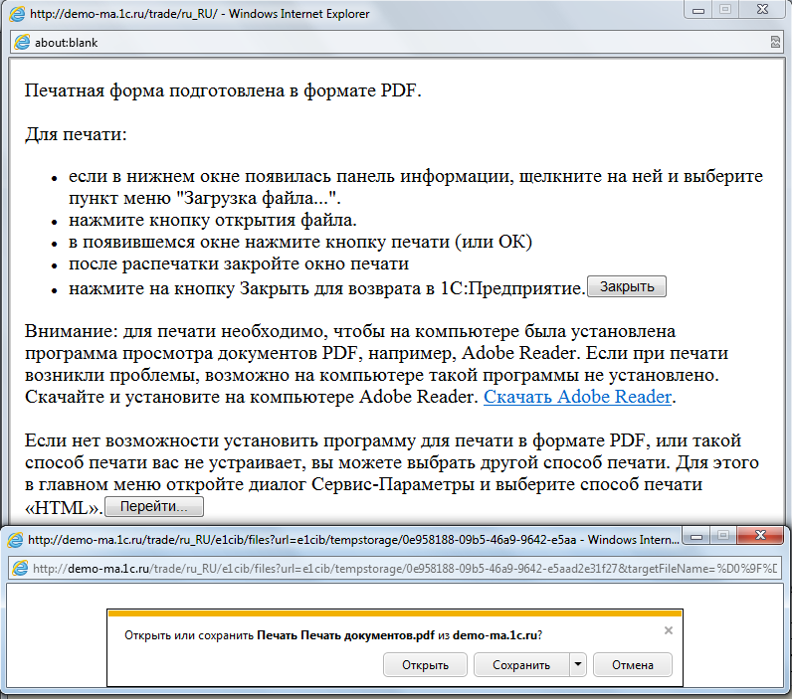

Если на компьютере имеется программа Adobe Reader, но не выполнены настройки веб-браузера, в нижнем окне Открыть или сохранить выберите Открыть, затем нажмите кнопку Печать или ОК. После распечатки закройте окно печати, нажмите кнопку Закрыть для возврата в программу.

В случае если всплывающие окна заблокированы, выводится сообщение вида:

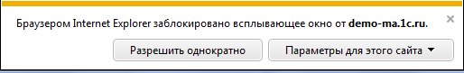

Нажмите кнопку Параметры для этого сайта, чтобы перейти к настройке разрешения всплывающих окон.

**Печатные формы в виде документов Microsoft Word и OpenOffice.org Writer**

В программе предусмотрены печатные формы, которые сразу выводятся в форматах Microsoft Word и OpenOffice.org Writer. Для этого необходимо, чтобы на компьютере были установлены офисные программы Microsoft Word (версия не ниже 2003) и OpenOffice.org Writer (версия не ниже 3.2). Кроме того, при работе через Интернет необходим веб-браузер Internet Explorer версии 6.0 и выше, для которого следует предварительно выполнить дополнительную настройку.

Для настройки Internet Explorer выберите команду Сервис – Свойства обозревателя. На вкладке Безопасность нажмите кнопку Другой и настройте уровень безопасности для работы веб-клиента:

■ отключите блокирование всплывающих окон;

■ разрешите сценарии;

■ разрешите использовать элементы ActiveX.

На вкладке Конфиденциальность выберите уровень безопасности не выше среднего.

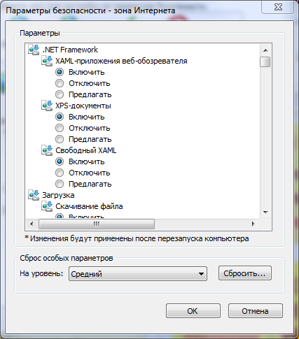

Подробнее о настройках браузера см. книги 1:Предприятие 8.3. Руководство пользователя, глава 13 «Работа с веб-клиентом» и Руководство администратора, глава 8 «Настройка веб-браузеров для работы в веб-клиенте».

После проведения необходимых настроек печать в форматах Microsoft Word и OpenOffice.org Writer становится доступной из веб-клиента. Например, в списке документов **Демо: Счет на оплату покупателю** выберите команду **Печать – Счет на оплату в Microsoft Word**. Подробнее см. раздел [Формирование печатных форм](https://its.1c.ru/db/content/bsp301doc/src/5.38%20%D0%BF%D0%B5%D1%87%D0%B0%D1%82%D1%8C.htm?_=1542292879#_формирование_печатных_форм).

При первой попытке печати без установки расширения работы с файлами выводится предложение установить его (в зависимости от настроек, подробнее см. раздел [Персональные настройки](https://its.1c.ru/db/content/bsp301doc/src/5.38%20%D0%BF%D0%B5%D1%87%D0%B0%D1%82%D1%8C.htm?_=1542292879#_персональные_настройки_26)). Нажмите кнопку Установить и продолжить для начала установки.

В зависимости от настроек системы безопасности компьютера может потребоваться подтвердить установку программы на компьютер. Проверьте издателя программы (1С) и нажмите Установить для подтверждения.

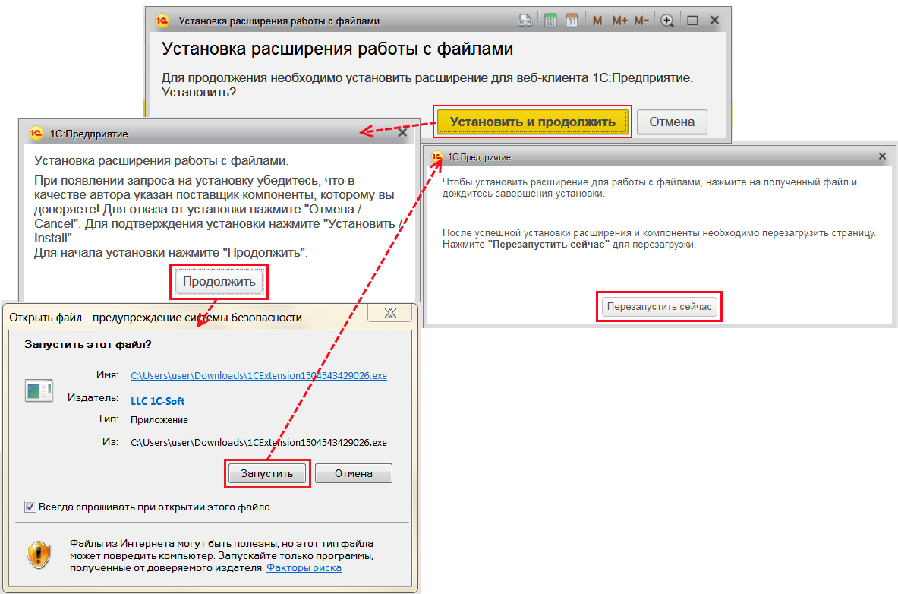

После успешного окончания установки нажмите ОК. В следующий раз это сообщение выводиться уже не будет.

Если расширение для работы с файлами установлено, программа предлагает получить файл макета, необходимый для формирования печатной формы. Нажмите ОК для продолжения.

Через некоторое время сформированная печатная форма будет открыта в программе Microsoft Word.

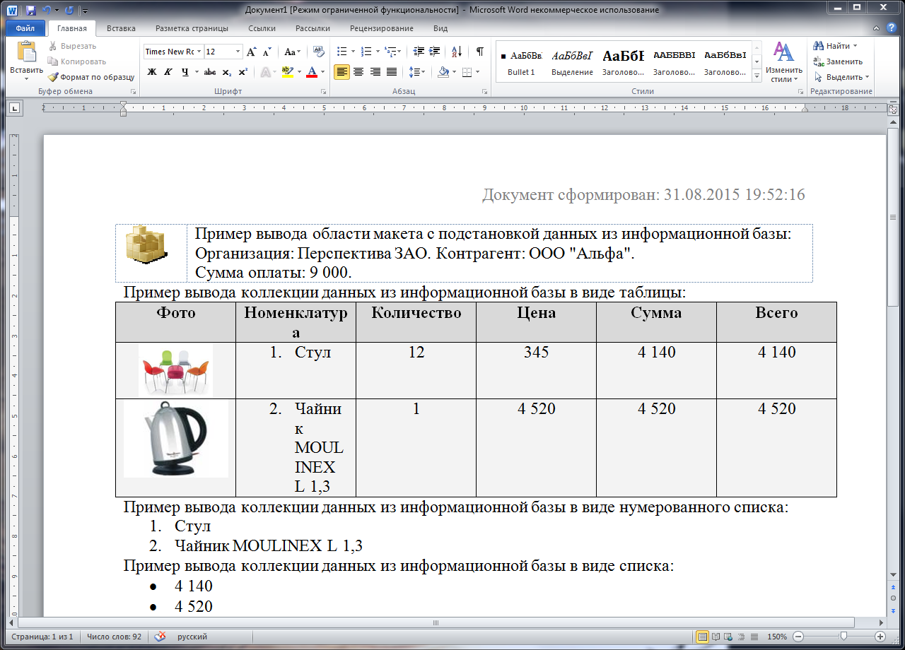

Если какие-либо настройки были пропущены или сделаны неправильно, после выполнения команды **Печать – Счет на оплату в Microsoft Word** выводится сообщение об ошибке:

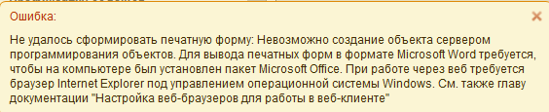

В этом случае необходимо еще раз проверить настройки, которые приведены в начале этого раздела.

**Редактирование макетов печатных форм**

Печатные формы формируются на основе макетов, поставляемых в составе программы. Поставляемые макеты могут быть отредактированы, если включена роль Управление макетами печатных форм. Редактирование макетов осуществляется в списке Макеты печатных форм, к которому можно перейти с помощью соответствующей ссылки в разделе **Администрирование –** Печатные формы, отчеты и обработки.

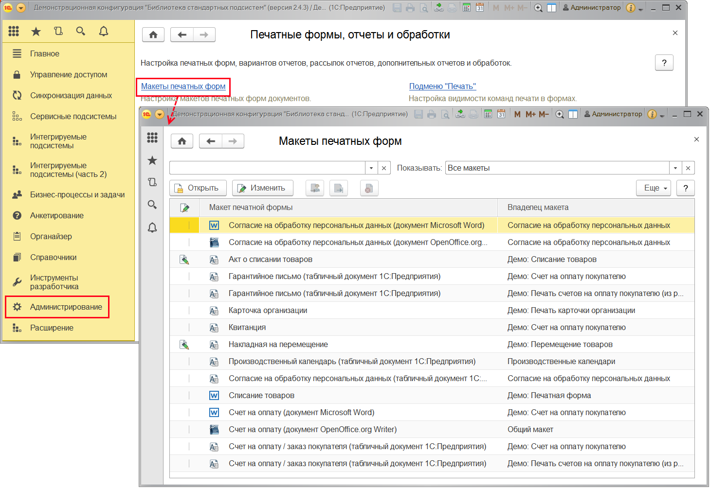

В списке перечислены макеты всех печатных форм, имеющихся в программе. Объекты, к которым относятся макеты, указаны в колонке Владелец макета. Рядом с наименованием макета отображается значок, показывающий формат макета.

Если макетов много, то можно воспользоваться предусмотренными в программе средствами для отбора нужных макетов. Макеты можно отобрать по определенному признаку с помощью поля Показывать:

■ Все макеты;

■ Стандартные макеты (без изменений);

■ Используемые макеты с внесенными изменениями;

■ Неиспользуемые макеты с внесенными изменениями;

■ Все макеты с внесенными изменениями.

Найти необходимый макет можно по наименованию или части наименования макета. Например, отберем **все** макеты, в наименовании которых имеется слово **письмо**.

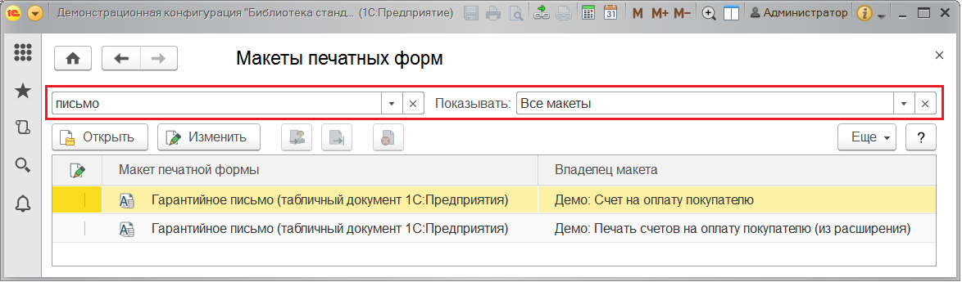

Макет можно просмотреть с помощью кнопки Открыть.

При открытии макет в формате MXL блокируется от изменений. С помощью кнопки Редактирование можно перейти в режим редактирования макета.

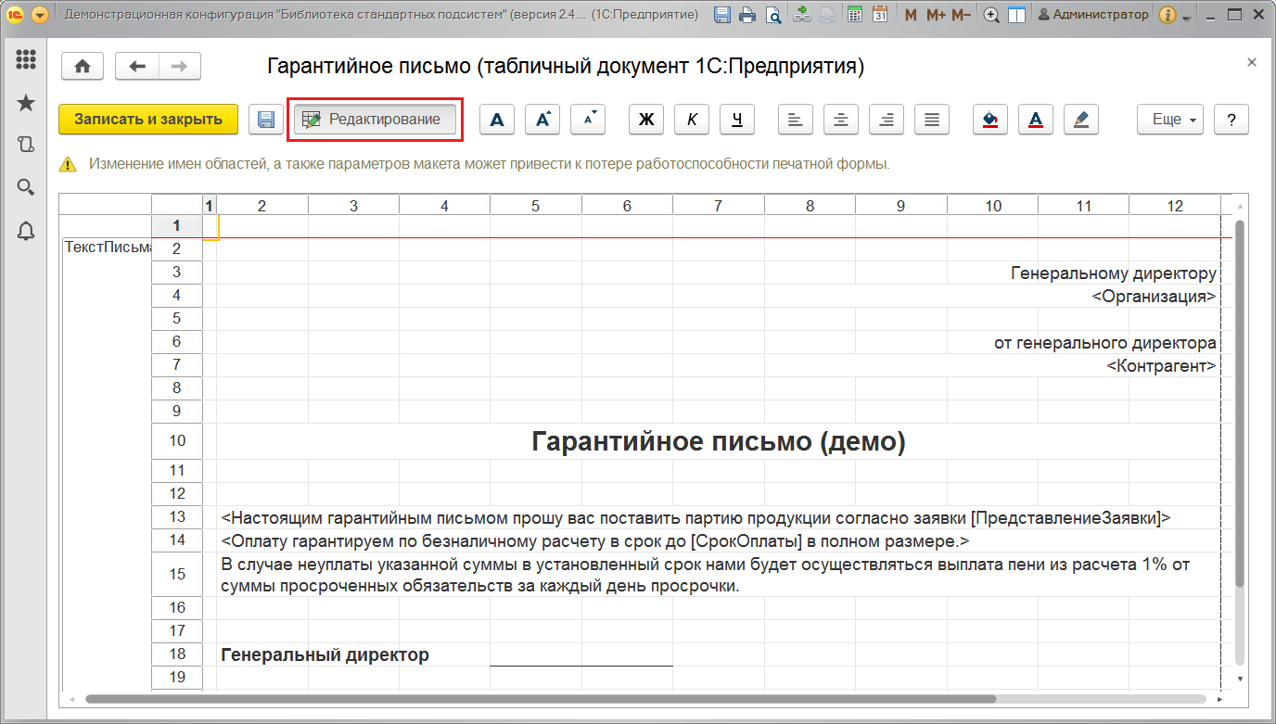

Можно открыть макет двойным щелчком мыши и затем выбрать режим открытия макета – Только для просмотра или Для просмотра и редактирования:

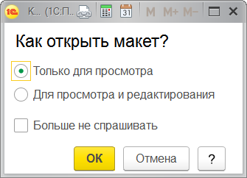

Для того чтобы больше не выводить это сообщение, включите флажок Больше не спрашивать. Поменять эту настройку затем можно с помощью команды Еще – Задать действие при выборе макета печатной формы или из персональных настроек программы (см. раздел [Персональные настройки](https://its.1c.ru/db/content/bsp301doc/src/5.38%20%D0%BF%D0%B5%D1%87%D0%B0%D1%82%D1%8C.htm?_=1542292879#_персональные_настройки_26)).

Для редактирования макета в списке Макеты печатных форм нажмите кнопку Изменить.

К редактированию макета можно также перейти с помощью команды Еще – Изменить макет из окна Печать документа. С помощью кнопки Редактирование можно перейти в режим просмотра.

Макеты в виде табличного документа редактируются в самой программе, а для редактирования макетов в виде офисных документов в форматах Microsoft Word и OpenOffice.org Writer на компьютере должны быть установлены соответствующие офисные программы.

При нажатии кнопки Изменить программа выводит напоминание об этом с гиперссылкой для перехода на страницу соответствующей программы для ее установки. Нажмите кнопку Продолжить, если программа имеется на компьютере.

Если соответствующая офисная программа имеется на компьютере, макет будет открыт для редактирования. После внесения изменений сохраните макет, закройте офисную программу.

Для окончания редактирования и сохранения макета в программе нажмите кнопку Завершить изменение. См. также раздел [Особенности просмотра и редактирования печатных форм в веб-клиенте](https://its.1c.ru/db/content/bsp301doc/src/5.38%20%D0%BF%D0%B5%D1%87%D0%B0%D1%82%D1%8C.htm?_=1542292879#_особенности_редактирования_печатных).

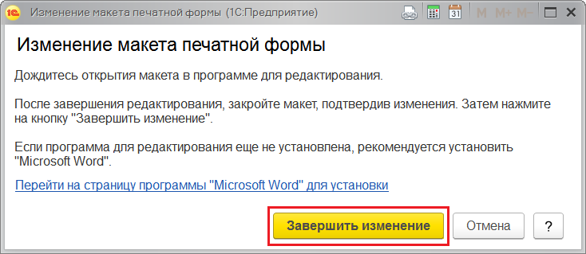

В программе предусмотрены большие возможности по редактированию макетов печатных форм, в частности, можно:

■ изменить формат (тип, размер и цвет шрифта, заливку, центрирование, границы);

■ изменить расположение полей документа;

■ изменить текстовые поля и их расположение.

Наиболее часто используемые возможности выведены в виде кнопок, остальные команды редактирования макета можно найти в меню Еще.

В случае необходимости добавить новые поля документа, которые не предусмотрены в стандартном макете печатной формы, потребуется вносить изменения в программу (конфигурацию).

После того как закончено редактирование, нажмите кнопку Записать и закрыть для сохранения внесенных изменений.

После сохранения измененного макета в списке у такого макета устанавливается значок https://its.1c.ru/db/content/bsp301doc/src/_img/a8ac365292f91872c91b58b5276d597d/image1910.png?_=1542292879, т.е. отредактированный макет теперь будет использоваться при печати.

Если у макета есть отредактированная версия, то с помощью кнопок https://its.1c.ru/db/content/bsp301doc/src/_img/a8ac365292f91872c91b58b5276d597d/image1912.png?_=1542292879 Использовать измененный макет или https://its.1c.ru/db/content/bsp301doc/src/_img/a8ac365292f91872c91b58b5276d597d/image1914.png?_=1542292879 Использовать стандартный макет можно выбрать, какой макет должен использоваться при печати. Стандартный макет обозначается значком https://its.1c.ru/db/content/bsp301doc/src/_img/a8ac365292f91872c91b58b5276d597d/image1916.png?_=1542292879. Для удаления измененного макета нажмите кнопку https://its.1c.ru/db/content/bsp301doc/src/_img/a8ac365292f91872c91b58b5276d597d/image1918.png?_=1542292879 Удалить измененный макет. После удаления пользовательского макета в программе будет использоваться стандартный макет.

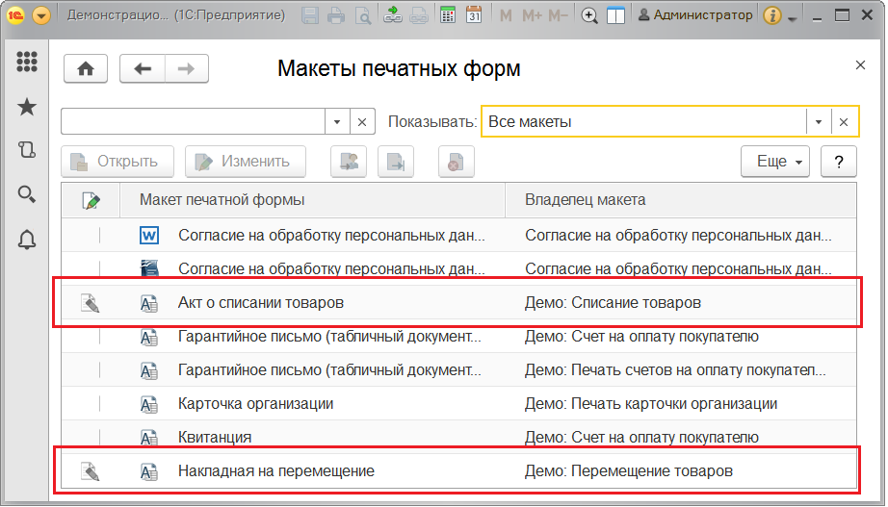

**Особенности просмотра и редактирования печатных форм в веб-клиенте**

При работе с программой через Интернет с помощью веб-браузера Internet Explorer необходимо выполнить ряд настроек, которые описаны в разделе [Особенности печати в веб-клиенте](https://its.1c.ru/db/content/bsp301doc/src/5.38%20%D0%BF%D0%B5%D1%87%D0%B0%D1%82%D1%8C.htm?_=1542292879#_особенности_печати_в_3).

Макеты в виде табличного документа в веб-клиенте можно редактировать в самой программе.

Для перехода к Редактированию во внешней программе предусмотрена соответствующая команда меню Еще.

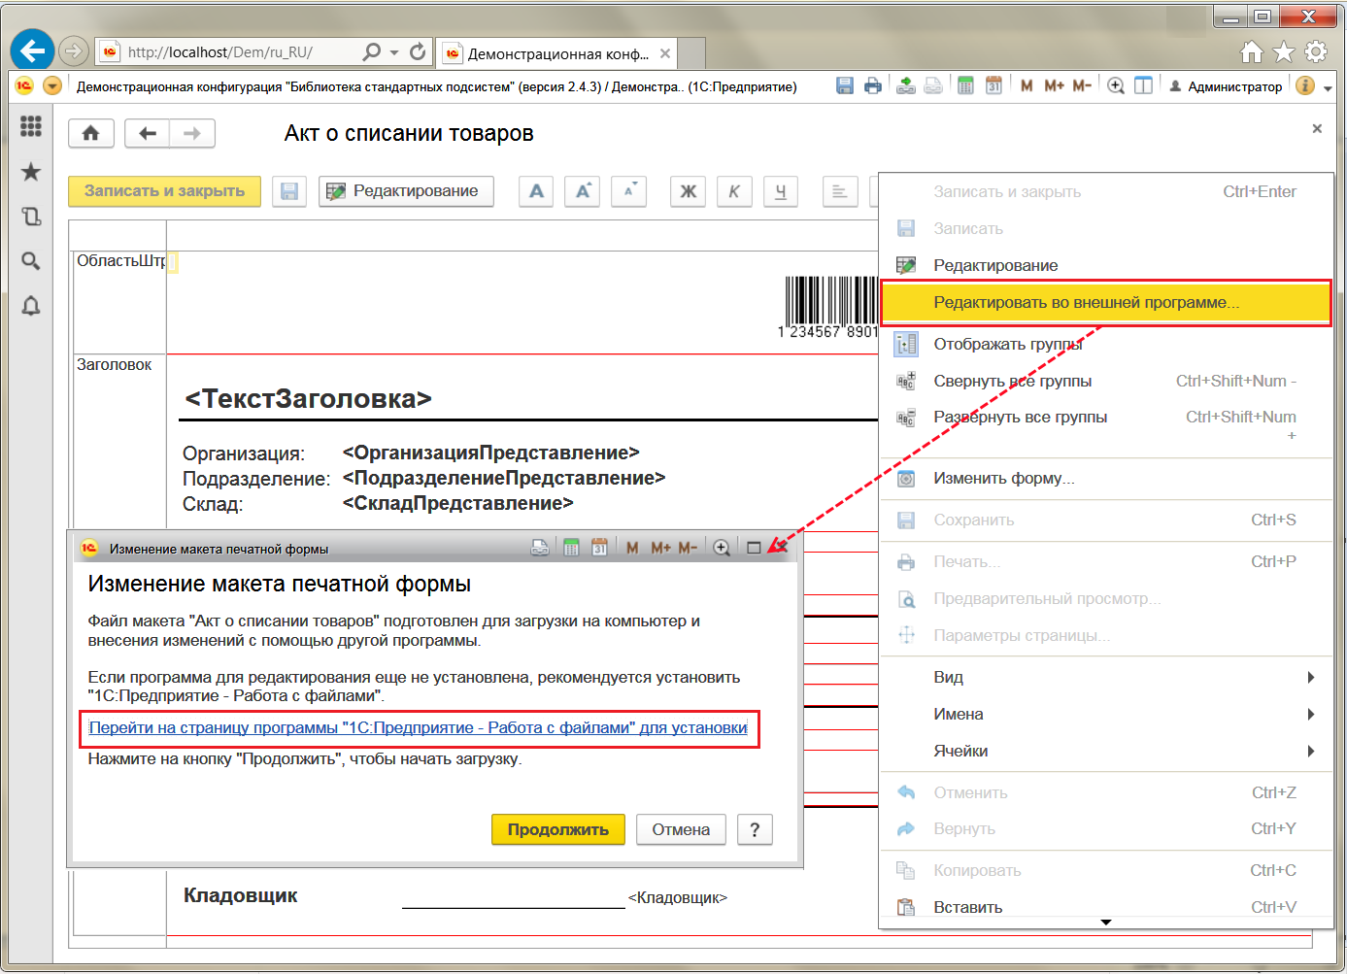

В этом случае предлагается установить дополнительную программу 1С:Предприятие – Работа с файлами. Ее можно скачать по гиперссылке Перейти на страницу программы «1С:Предприятие – Работа с файлами» для установки или с сайта фирмы «1С»: <http://v8.1c.ru/metod/fileworkshopdownload.htm>.

Для редактирования макета в программе 1С:Предприятие – Работа с файлами подтвердите загрузку файла на компьютер с помощью кнопки Продолжить.

При открытии макета печатной формы в виде табличного документа браузером выводится предложение открыть или сохранить файл макета на компьютер:

Файл можно сохранить на компьютер. Выберите папку для сохранения макета. Затем можно открыть программу 1С:Предприятие – Работа с файлами для изменения макета.

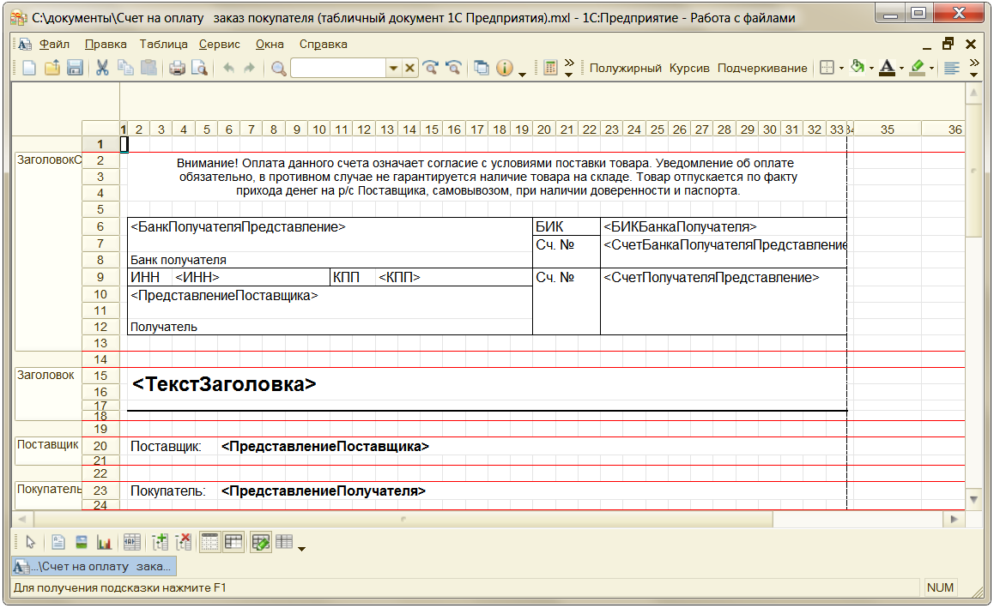

Сохраните изменения, затем переключитесь обратно в программу и в списке макетов нажмите кнопку Завершить изменение. Для помещения измененного макета в программу укажите путь к файлу макета с помощью кнопки Обзор, нажмите ОК.

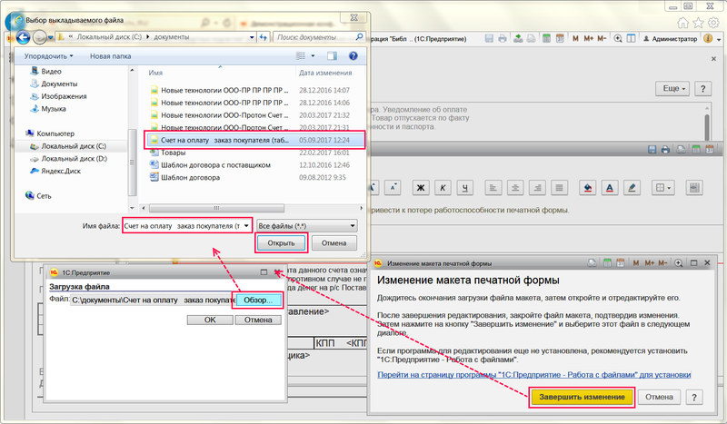

Измененный макет обозначается значком https://its.1c.ru/db/content/bsp301doc/src/_img/a8ac365292f91872c91b58b5276d597d/image1910.png?_=1542292879.

Редактирование макетов печатных форм в форматах Microsoft Word и OpenOffice.org Writer возможно только во внешней программе. Открытие макета во внешней программе и его сохранение проходит аналогично.

**Роли для работы с печатью**

Для работы с печатью в программе предусмотрены следующие роли:

|  |  |
| --- | --- |
| Роль | Краткое описание |
| Изменение макетов печатных форм | Дает право редактирования макетов печатных форм. |
| Редактирование, отправка по почте, сохранение в файл печатных форм | Дает право редактирования печатных форм перед отправкой на принтер, на сохранение печатных форм в файл или отправку по почте. |
| <**Демо: Печать счета на оплату** > | Дает право на использование конкретной печатной формы, если такие роли предусмотрены в программе. |